Как выключить систему в определенное время
Чтобы запланировать завершение работы, добавьте аргумент [time] и укажите, когда вы хотите, чтобы оно произошло. Есть два способа выключить систему в определенное время - с использованием абсолютного или относительного формата времени.
Абсолютное время соответствует формату чч:мм (hh:mm) и позволяет запланировать выключение в указанное время. Команда следует синтаксису:
sudo shutdown hh:mm
Например, чтобы потребовать выключения в 7 утра, введите следующую команду:
sudo shutdown 07:00
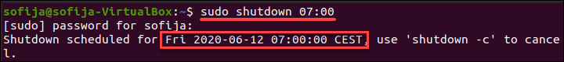
В качестве альтернативы можно использовать относительный формат +m и запланировать завершение работы через определенное количество минут с момента запуска команды. В этом случае синтаксис команды:
sudo shutdown +m
Чтобы выключить систему через 20 минут, запустите:
sudo shutdown +20
